KARTA PRACY NR I

Badanie właściwości fizycznych wody.
Na podstawie próbek wody, z krajów biorących udział w programie Comenius („Wirtualny Świat Wody”), dokonaj analizy właściwości fizycznych wód.
Portugalia - Ocean
Turcja - Termalna okolica w Yalova
Finlandia - Jezioro Puula
Anglia – Rzeka Ravensbourne
Cypr - Morze Śródziemne
Rumunia - Rzeka Danube
Polska - rabczańska solanka
PORTUGALIA
Charakterystyka | Próbka z oceanu
Stan skupienia
Barwa
Przejrzystość
Zapach
pH (odczyn)

TURCJA
Charakterystyka | Próbka wody termalnej
Stan skupienia
Barwa
Przejrzystość
Zapach
pH (odczyn)

KARTA PRACY NR I

Badanie właściwości fizycznych wody.
Na podstawie próbek wody, z krajów biorących udział w programie Comenius („Wirtualny Świat Wody”), dokonaj analizy właściwości fizycznych wód.
Portugalia - Ocean
Turcja - Termalna okolica w Yalova
Finlandia - Jezioro Puula
Anglia - Rzeka Ravensbourne
Cypr - Morze Śródziemne
Rumunia - Rzeka Danube
Polska - rabczańska solanka
ANGLIA
Charakterystyka | Próbka z kanału
Stan skupienia
Barwa
Przejrzystość
Zapach
pH (odczyn)

FINLANDIA
Charakterystyka | Próbka z jeziora
Stan skupienia
Barwa
Przejrzystość
Zapach
pH (odczyn)

KARTA PRACY NR I

Badanie właściwości fizycznych wody.
Na podstawie próbek wody, z krajów biorących udział w programie Comenius („Wirtualny Świat Wody”), dokonaj analizy właściwości fizycznych wód.
Portugalia - Ocean
Turcja - Termalna okolica w Yalova
Finlandia - Jezioro Puula
Anglia - Rzeka Ravensbourne
Cypr - Morze Śródziemne
Rumunia - Rzeka Danube
Polska - rabczańska solanka
CYPR
Charakterystyka | Próbka z morza
Stan skupienia
Barwa
Przejrzystość
Zapach
pH (odczyn)

RUMUNIA
Charakterystyka | Próbka z rzeki
Stan skupienia
Barwa
Przejrzystość
Zapach
pH (odczyn)

KARTA PRACY NR I

Badanie właściwości fizycznych wody.
Na podstawie próbek wody, z krajów biorących udział w programie Comenius („Wirtualny Świat Wody”), dokonaj analizy właściwości fizycznych wód.
Portugalia - Ocean
Turcja - Termalna okolica w Yalova
Finlandia - Jezioro Puula
Anglia - Rzeka Ravensbourne
Cypr - Morze Śródziemne
Rumunia - Rzeka Danube
Polska - rabczańska solanka

POLSKA
Charakterystyka | Próbka solanki
Stan skupienia
Barwa
Przejrzystość
Zapach
pH (odczyn)

KARTA PRACY NR II

Obserwacja mikroskopowa próbek wody, pobranej z różnych krajów partnerskich.
Na szkiełko podstawkowe umieść zakraplaczem kroplę wody badanej próbki, nakryj szkiełkiem nakrywkowym. Obserwację mikroskopową zacznij od najmniejszego powiększenia, a następnie przejdź do większego. Wykonaj rysunki obrazu mikroskopowego badanych próbek.

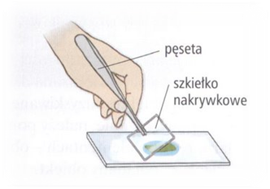
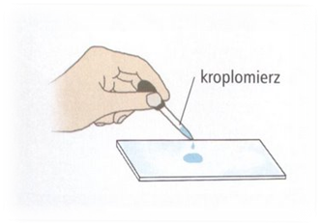
Nanieś kroplę wody na szkiełko podstawowe.
Nakryj szkiełkiem nakrywkowym.

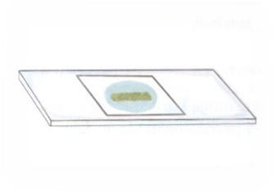
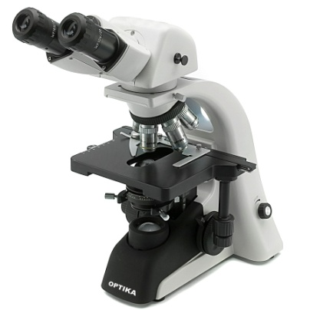
Gotowy preparat.
Obserwuj preparat pod mikroskopem.

KARTA PRACY NR III

Woda jako rozpuszczalnik
Zmieszaj próbkę wody z odrobiną niebieskiego atramentu, a następnie włóż do niego cięte kwiaty, o jasnych płatkach np. Chryzantemy. Przez kilka dni obserwuj zabarwienie płatków kwiatów. O czym świadczy wynik tego doświadczenia?

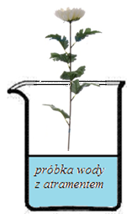

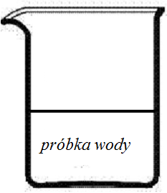
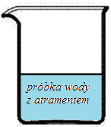

Obserwacje:
…………………………………………………………………………………………………
Wnioski:
……………………………………………………………………………………………………………………………………………………………………………………………………

KARTA PRACY NR IV

Woda jako rozpuszczalnik
Doświadczenie:
Badanie rozpuszczania się różnych substancji w wodzie.
Do zlewki z wodą, wprowadź sól kuchenną, cukier, mąkę, białko jaja kurzego, olej, benzynę.

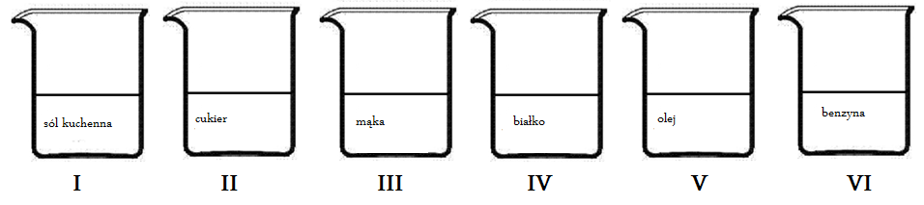

Obserwacje:
……………………………………………………………………………………………………………………………………………………………………………………………………………………………………………………………………………………………………………………………………………………………………………………………………………………………………………………………………………………………………………………………………………………………………………………………………………………………………………………………………………………………………………………………………………………………………………………………………………………
Wniosek:
………………………………………………………………………………………………………………………………………………………………………………………………………………………………………………………………………………………………………

